Учебно- методическое руководство по биобезопасности и биозащите персонала бригад Скорой Медицинской Помощи (СМП)
по предупреждению распространения коронавирусной инфекции

Д.м.н., профессор Джайнакбаев Н.Т.,
Машарипова А.Т.

Коронавирусы (Coronaviridae) - это большое семейство РНК-содержащих вирусов, способных инфицировать человека и некоторых животных. У людей коронавирусы могут вызвать целый ряд заболеваний - от легких форм острой респираторной инфекции до тяжелого острого респираторного синдрома (ТОРС). В настоящее время известно о циркуляции среди населения четырех коронавирусов (HCoV-229E, -OC43, -NL63 и -HKU1), которые круглогодично присутствуют в структуре ОРВИ, и, как правило, вызывают поражение верхних дыхательных путей легкой и средней тяжести.
По результатам серологического и филогенетического анализа коронавирусы разделяются на три рода: Alphacoronavirus, Betacoronavirus и Gammacoronavirus. Естественными хозяевами большинства из известных в настоящее время коронавирусов являются млекопитающие.
Новый коронавирус представляет собой одноцепочечный РНК-содержащий вирус, относится к семейству Coronaviridae, относится к линии Beta-CoV B. Вирус отнесен ко II группе патогенности, как и некоторые другие представители этого семейства (вирус SARS-CoV, MERS-CoV).
Коронавирус предположительно является рекомбинантным вирусом между коронавирусом летучих мышей и неизвестным по происхождению коронавирусом. Генетическая последовательность SARS-CoV-2 сходна с последовательностью SARS-CoV по меньшей мере на 70%.
Данные о длительности и напряженности иммунитета в отношении SARS-CoV-2 в настоящее время отсутствуют. Иммунитет при инфекциях, вызванных другими представителями семейства коронавирусов, не стойкий и возможно повторное заражение.
Пути передачи инфекции: воздушно-капельный (при кашле, чихании, разговоре), воздушно-пылевой и контактный. Факторы передачи: воздух, пищевые продукты и предметы обихода, контаминированные SARS-CoV-2.
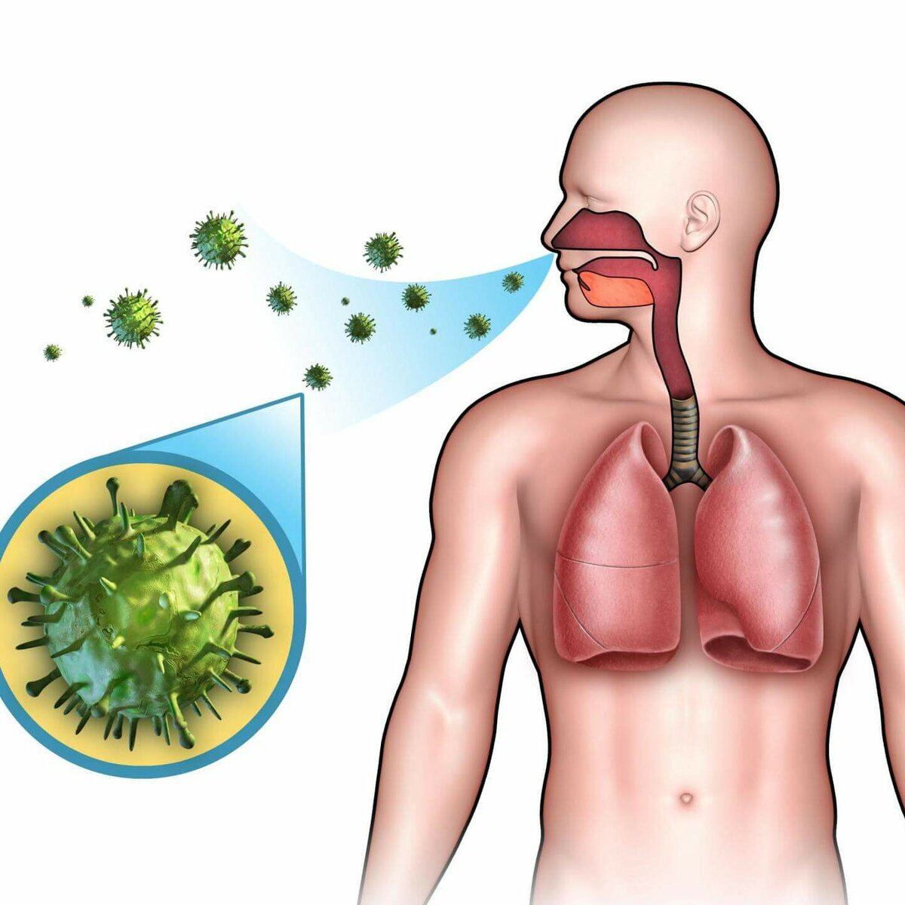
https://images.app.goo.gl/g2xv2c41PhY9BUXq9
Установлена роль инфекции, вызванной SARS-CoV-2, как инфекции, связанной с оказанием медицинской помощи.

Стандартное определение случая заболевания новой коронавирусной инфекции SARS-CoV-2
Подозрительный на инфекцию, вызванную коронавирусом:
- наличие клинических проявлений острой респираторной инфекции, бронхита, пневмонии в сочетании со следующими данными эпидемиологического анамнеза:
- посещение за последние 14 дней до появления симптомов эпидемиологически неблагополучных по SARS-CoV-2 стран и регионов;
- наличие тесных контактов за последние 14 дней с лицами, находящимися под наблюдением по инфекции, вызванной новым коронавирусом SARS-CoV-2, которые в последующем заболели;
- наличие тесных контактов за последние 14 дней с лицами, у которых лабораторно подтвержден диагноз SARS-CoV-2.
Инкубационный период составляет от 2 до 14 суток.
Для новой коронавирусной инфекции характерно наличие клинических симптомов острой респираторной вирусной инфекции:
- повышение температуры тела (>90%);
- кашель (сухой или с небольшим количеством мокроты) в 80% случаев;
- одышка (55%);
- миалгии и утомляемость (44%);
- ощущение заложенности в грудной клетке (>20%),
Наиболее тяжелая одышка развивается к 6-8-му дню от момента заражения. Также установлено, что среди первых симптомов могут быть миалгия (11%), спутанность сознания (9%), головные боли (8%), кровохарканье (5%), диарея (3%), тошнота, рвота, сердцебиение. Данные симптомы в дебюте инфекции могут наблюдаться в отсутствии повышения температуры тела.
Клинические варианты и проявления инфекции:
1. Острая респираторная вирусная инфекция легкого течения.
2. Пневмония без дыхательной недостаточности.
3. Пневмония с ОДН.
4. ОРДС.
5. Сепсис.
6. Септический (инфекционно-токсический) шок.
Лечение подтвержденного случая коронавирусной инфекции, вызванной вирусом SARS-CoV-2, осуществляется в медицинской организации согласно перечню (отделении медицинской организации), осуществляющей медицинскую помощь инфекционным больным в стационарных условиях.
Медицинская эвакуация больных должна осуществляться незамедлительно на выделенном специализированном автотранспорте для перевозки таких больных с соблюдением строгого противоэпидемического режима.

Меры биобезопасности персонала бригад СМП
1 Бригада, выполняющая эвакуацию инфекционного больного, должна состоять из врача и двух помощников (фельдшер, санитар), обученных требованиям соблюдения противоэпидемического режима и прошедших дополнительный инструктаж по вопросам дезинфекции.
Больной транспортируется в маске со всеми мерами предосторожности.
Водитель транспортного средства, в котором осуществляется медицинская эвакуация, при наличии изолированной кабины должен быть одет в комбинезон, при отсутствии ее - в защитную одежду.
Водители (фельдшера-водители, санитары-водители) санитарного транспорта работают в защитной одежде в установленном порядке.
Стекло и воздуховоды между кабиной водителя и салоном автомобиля герметично заклеиваются упаковочной липкой лентой типа "скотч".
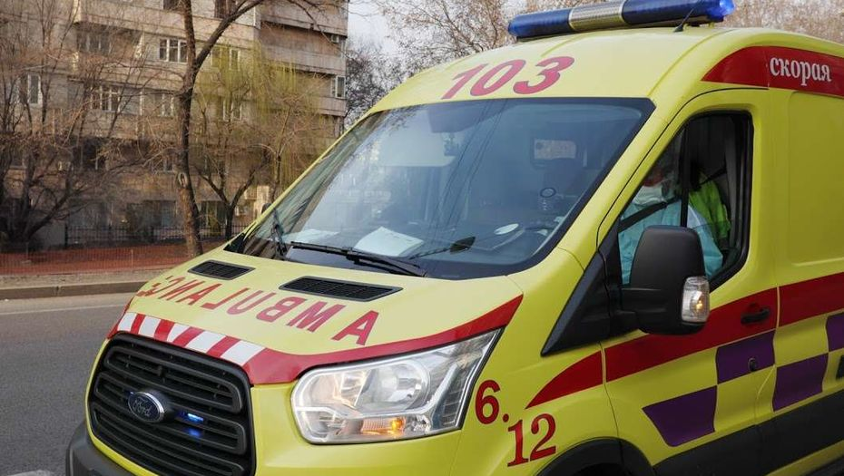
Фото Алмаза Толеке https://informburo.kz/stati/idi-eto-tvoya-rabota-kak-horonili-pervuyu-zhertvu-koronavirusa-v-kazahstane.html
Сотрудники скорой медицинской помощи работают в средствах индивидуальной защиты определяют количество и очерёдность эвакуации контаминированных.

Уточняют маршрут медицинской организации согласно плана и производят медицинскую эвакуацию.
Транспортировка двух и более инфекционных больных на одной машине не допускается.
Перевозка контактировавших с больными лиц вместе с больным на одной автомашине не допускается.
Выезд персонала для проведения эвакуации и заключительной дезинфекции на одной автомашине не допускается.
Машину скорой медицинской помощи оснащают медико-техническими, лекарственными, перевязочными средствами, эпидемиологической (при необходимости), реанимационной укладками.
Машина скорой медицинской помощи должна быть оснащена гидропультом или ручным распылителем, уборочной ветошью, емкостью с крышкой для приготовления рабочего раствора дезинфекционного средства и хранения уборочной ветоши; емкостью для сбора и дезинфекции выделений.

Необходимый набор дезинфицирующих средств из расчета на 1 сутки:
- средство для дезинфекции выделений;
- средство для дезинфекции поверхностей салона;
- средство для обработки рук персонала (1-2 упаковки);
- бактерицидный облучатель.
Расход дезинфицирующих средств, необходимых на 1 смену, рассчитывают в зависимости от того какое средство имеется в наличии и возможного числа выездов.
После доставки больного в инфекционный стационар бригада проходит на территории больницы полную санитарную обработку с дезинфекцией защитной одежды.
Машина, предметы ухода за больным подвергаются заключительной дезинфекции на территории больницы бригадами учреждения дезинфекционного профиля.
Все члены бригады обязаны пройти санитарную обработку в специально выделенном помещении инфекционного стационара.
За членами бригад, проводивших медицинскую эвакуацию, устанавливается наблюдение на срок, равный инкубационному периоду подозреваемой инфекции.
2 Больные или лица с подозрением на болезнь, вызванную коронавирусной инфекцией, перевозятся транспортом с использованием транспортировочного изолирующего бокса (ТИБ), оборудованного фильтровентиляционными установками, окнами для визуального мониторинга состояния пациента, двумя парами встроенных перчаток для проведения основных процедур во время транспортирования.
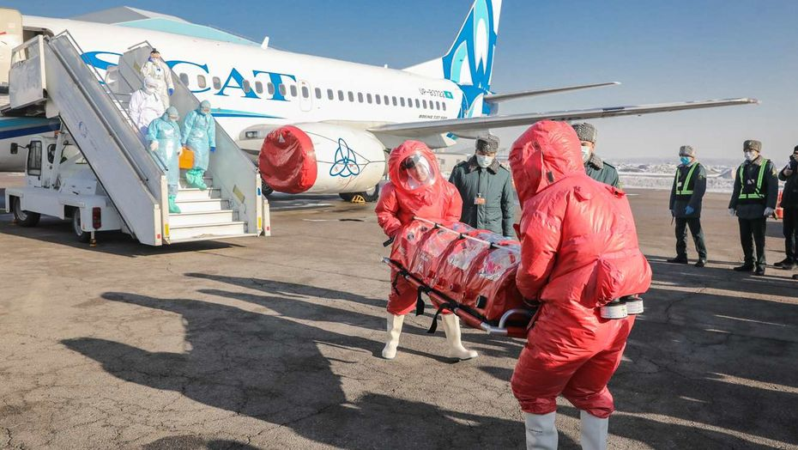

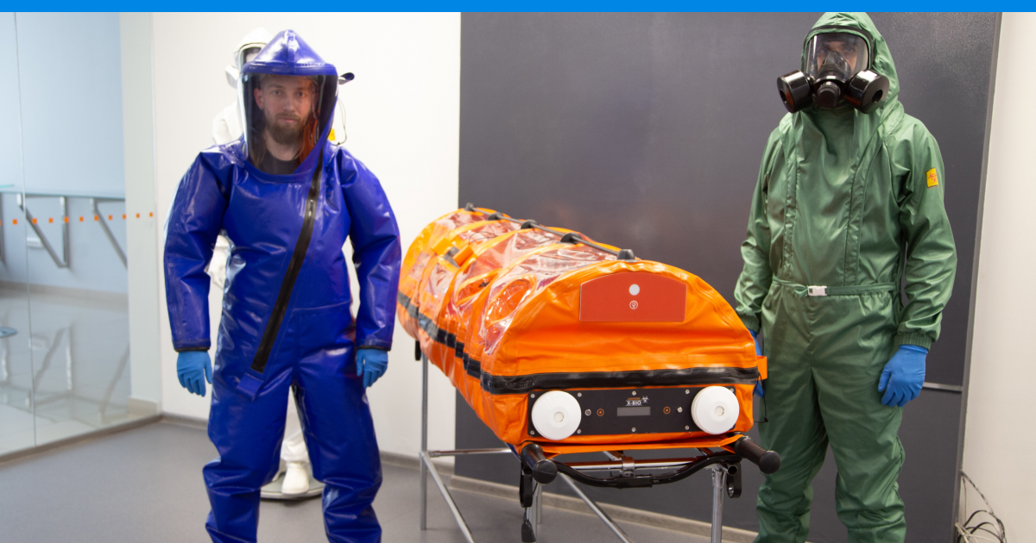
https://informburo.kz/stati/kak-v-almaty-vstrechali-zarazhyonnogo-koronavirusom-reportazh-s-ucheniy-v-aeroportu.html
https://ngs55.ru/news/more/69028630/

Медицинские работники осуществляют приём пациента, его размещение в ТИБ и последующее сопровождение.
Медицинские работники и водитель должны быть одеты в защитную одежду с дополнительным надеванием клеёнчатого (полиэтиленового) фартука в установленном порядке.

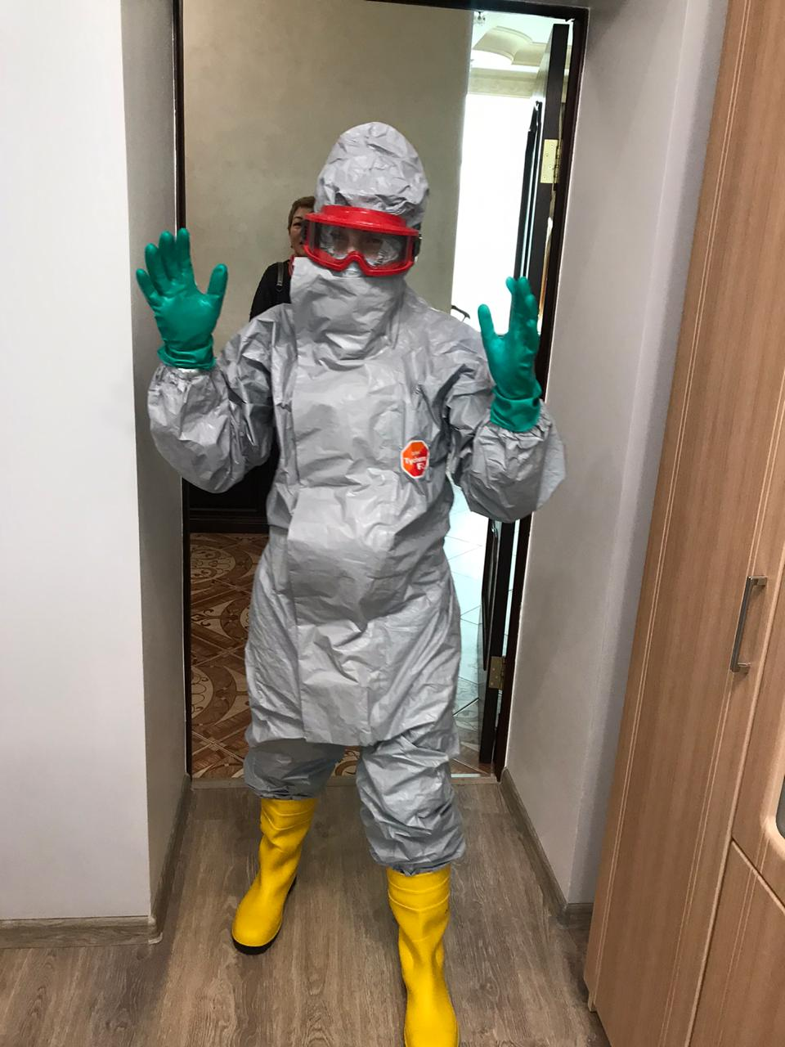

Пациента готовят к транспортированию до помещения в ТИБ: на месте эвакуации врач бригады оценивает состояние пациента на момент транспортирования и решает вопрос о проведении дополнительных медицинских манипуляций.
Пациента размещают внутри камеры транспортировочного модуля в горизонтальном положении на спине и фиксируют ремнями; в ТИБ помещают необходимое для транспортирования и оказания медицинской помощи оборудование и медикаменты; после этого закрывают застёжку-молнию. Проверяют надёжность крепления фильтров, включают фильтровентиляционную установку на режим отрицательного давления.
После помещения пациента в ТИБ медицинский персонал бригады:
- протирает руки в резиновых перчатках и поверхность клеёнчатого фартука, орошает наружную поверхность транспортировочного модуля дезинфицирующим раствором с экспозицией в соответствии с инструкцией по применению;
- проводит обработку защитных костюмов методом орошения дезинфицирующим раствором в соответствии с инструкцией по применению, затем снимает защитные костюмы и помещает их в мешки для опасных отходов;
- орошает дезинфицирующим средством наружную поверхность мешков с использованными защитными костюмами и относит на транспортное средство.
После доставки больного в стационар медицинский транспорт и ТИБ, а также находящиеся в нем предметы, использованные при транспортировании, обеззараживаются силами бригады дезинфекторов на территории инфекционного стационара на специальной, оборудованной стоком и ямой, площадке для дезинфекции транспорта, используемого для перевозки больных в соответствии с действующими методическими документами. Внутренние и внешние поверхности транспортировочного модуля и автотранспорта обрабатываются путём орошения из гидропульта разрешёнными для работы с опасными вирусами дезинфицирующими средствами в концентрации в соответствии с инструкцией.
Фильтрующие элементы ТИБ и другие медицинские отходы утилизируют в установленном порядке.
Защитную и рабочую одежду по окончании транспортирования больного подвергают специальной обработке методом замачивания в дезинфицирующем растворе по вирусному режиму согласно инструкции по применению.
Все члены бригады обязаны пройти санитарную обработку в специально выделенном помещении инфекционного стационара.
За членами бригад, проводивших медицинскую эвакуацию, устанавливается наблюдение на срок, равный инкубационному периоду подозреваемой инфекции.
Алгоритм действий медицинского персонала СМП при подозрении на коронавирусную инфекцию
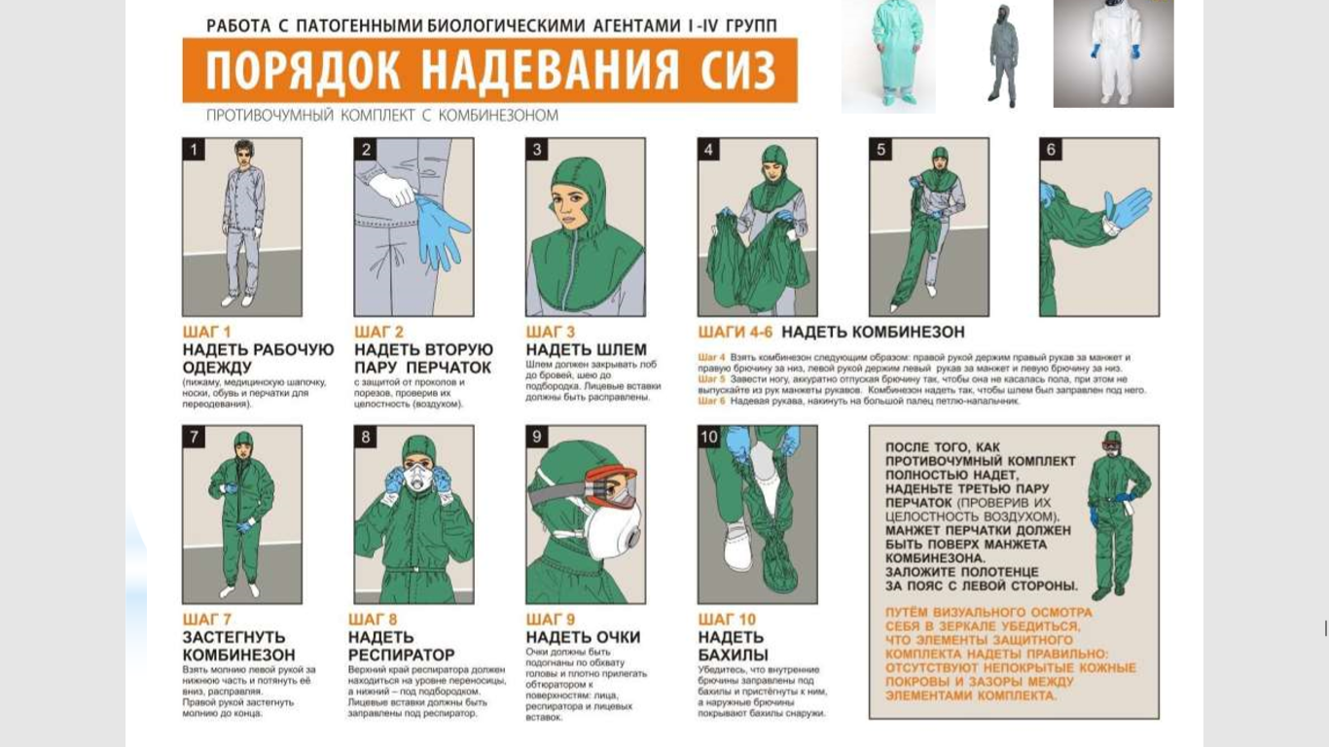
Медицинская бригада до прибытия на место вызова надевает защитный костюм.

https://mosgorzdrav.ru/uploads/imperavi/ru-RU/prezent_13032020_nozdrevatih.pdf
Опрашивает пациента на наличие жалоб, собирает эпидемиологический анамнез.
Если больной за 14 дней до появления первых симптомов заболевания посещал страны и регионы, где выявляются случаи SARS-CoV-2, или был в тесном контакте с лицами, находившимися под наблюдением в связи с подозрением на SARS-CoV-2, которые в последующем заболели, или имел тесные контакты с лицами, у которых лабораторно подтвержден диагноз SARS-CoV-2, в этом случае врач сразу же :
Обрабатывает руки, открытые части тела кожным антисептиком, надевает респиратор, очки, медицинскую шапочку, халат, перчатки. Изолирует больного в отдельную комнату, надевает на него медицинскую маску.
О выявленном больном сообщает старшему врачу.
Вызывает инфекционную бригаду скорой и неотложной медицинской помощи.
Дожидается приезда инфекционной бригады.
Составляет список контактных из ближнего и дальнего окружения с указанием их места жительства, номеров телефонов.
Организует госпитализацию ближнего окружения в изолятор для контактных.
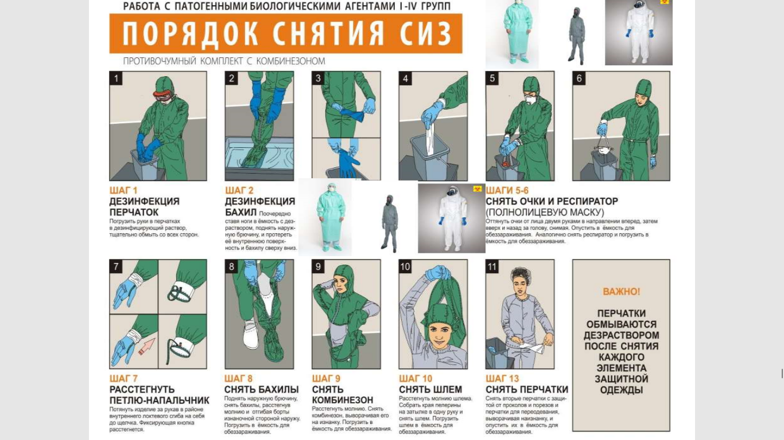
https://mosgorzdrav.ru/uploads/imperavi/ru-RU/prezent_13032020_nozdrevatih.pdf
После этого снимает очки, респиратор, защитную одежду. Помещает в пакет для медицинских отходов. При выходе из очага медицинские отходы (халат, респиратор, перчатки, шапочка) сбрасываются в красный пакет для сбора отходов класса В и помещаются в красную емкость для транспортировки отходов. Многоразовые очки обрабатывают дезинфицирующим раствором, в последующем используют повторно
Открытые части тела обрабатывает 70 % этиловым спиртом. Рот и горло прополаскивает 70% этиловым спиртом, в нос и в глаза закапывает 2% раствор борной кислоты.
Автотранспорт обрабатывают дезинфицирующим средством методом орошения.
Эффективны дезинфицирующие средства на основе Na перкарбоната, перекиси водорода, Na соли дихлоризоциануровой кислоты, этанола.
В организациях СМП согласно санитарным правилам необходимо наличие:
- неснижаемого запаса СИЗ персонала (защитная одежда, маски и другие);
- укладки для забора биологического материала у больного (подозрительного);
- укладки со средствами экстренной профилактики медицинских работников;
- месячного запаса дезинфицирующих средств и аппаратуры;
- тест-систем для лабораторной диагностики в случае выявления лиц с подозрением на коронавирусную инфекцию;
- медицинского персонала, обученного действиям при выявлении больного (подозрительного) на заболевание, вызванное новым коронавирусом.
При использовании СИЗ обязательно следовать требованиям санитарных правил. Использованные материалы утилизировать в установленном порядке, дезинфекцию рабочих поверхностей и биологических жидкостей больного проводить с использованием дезинфицирующих средств на основе этанола, натрия гипохлорита и других окислителей.

ПСИХОТРАВМИРУЮЩИЕ ФАКТОРЫ
ЧРЕЗВЫЧАЙНЫХ СИТУАЦИЙ
В условиях возможности возникновения чрезвычайных ситуаций остро стоит вопрос о снижении или предупреждении возможных санитарных потерь среди населения, а также возможности работы ЛПУ в этих условиях. Для решения этих задач проводят комплекс мероприятий по медицинской и психологической защите населения и медицинских учреждений, которые и будут рассмотрены при изучении данной темы. Чрезвычайные ситуации (стихийные бедствия, аварии, террористические акты и т.п.) создают неблагоприятную обстановку, опасную для жизни, здоровья и благополучия значительных групп населения. Эти воздействия становятся катастрофическими, поскольку они ведут к большим разрушениям, вызывают смерть, ранения и страдания значительного количества людей. Более того, в таких условиях люди испытывают психотравмирующие факторы, вследствие чего происходит нарушение их психической деятельности.
Кроме того, психогенное воздействие испытывают люди, находящиеся вне зоны действия чрезвычайной ситуации, так как они находятся в состоянии ожидания как самой чрезвычайной ситуации, так и её последствий. Психотравмирующие факторы включают следующие составляющие:
- природные (землетрясения, наводнения, ураганы и др.);
- техногенные (радиационные, химические, биологические аварии, пожары, взрывы и др.);
- социальные (военные конфликты, инфекционная заболеваемость, голод, терроризм, наркомания, алкоголизм).
По сути, психотравмирующим фактором становится любая ЧС, вне зависимости от характера и масштаба. Картины военных столкновений, разрушений, аварий, паники, человеческих жертв — всё это психотравмирующие факторы.
Выделяют четыре стадии развития чрезвычайных ситуаций.
- Стадия зарождения — возникновение условий или предпосылок для чрезвычайной ситуации (усиление природной активности, накопление деформаций, дефектов и т.п.). Установить момент начала стадии зарождения трудно.
- Стадия инициирования — начало чрезвычайной ситуации. На этой стадии важен человеческий фактор, поскольку статистика свидетельствует о том, что до 70 % техногенных аварий и катастроф происходит вследствие ошибок персонала. Более 80 % авиакатастроф и катастроф на море связано с человеческим фактором. Для снижения этих показателей необходима более качественная подготовка персонала.
- Стадия кульминации — стадия высвобождения энергии или вещества. На этой стадии происходит наибольшее негативное воздействие на человека и окружающую среду вредных и опасных факторов чрезвычайной ситуации. Особенности этой стадии — взрывной характер разрушительного воздействия, вовлечение в процесс других компонентов.
• Стадия затухания — локализация чрезвычайной ситуации и ликвидация её прямых и косвенных последствий. Продолжительность данной стадии различна (дни, месяцы, годы и десятилетия).
Первый период
В первый период отмечают острый эмоциональный шок (табл. 1).

Таблица 1. Характеристика периода острого эмоционального шока
Период | Характеристика
I. Острый эмоциональный шок | Длительность от 3 до 5 ч.  Психическое напряжение.  Мобилизация психофизиологических резервов.  Обострение восприятия.  Увеличение скорости мыслительных процессов. Проявление безрассудной смелости (особенно при спасении близких) при одновременном снижении критической оценки ситуации.  В эмоциональном состоянии — чувство отчаяния. Головокружение и головная боль, ощущаемое сердцебиение, сухость во рту, жажда, затруднённое дыхание.  Увеличение работоспособности в 1,5—2 раза

Таким образом, в остром периоде психическое состояние человека определяется переживанием угрозы жизни. Как показала практика, этот период продолжается обычно от начала катастрофы до организации спасательных работ. В психическом статусе преобладают витальные инстинкты, и в первую очередь проявляется инстинкт самосохранения, когда могут резко возрастать физические возможности в силу предельной мобилизации психофизиологических резервов. В таких условиях развиваются неспецифические психогенные реакции, основу которых составляет страх различной интенсивности. У многих людей возникают психотические реакции в состоянии паники.
Второй период
Второй период включает психофизиологическую демобилизацию (табл.2).

Таблица 2. Характеристика периода психофизиологической демобилизации
Период | Характеристика
II. Психофизиологическая демобилизация | Длительность до 3 сут.  «Стресс осознания».  Чувство растерянности, панические реакции. Понижение моральной нормативности поведения. Снижение эффективности деятельности и мотивации к ней.  Тошнота, ощущение тяжести в голове, неприятные ощущения со стороны желудочно-кишечного тракта, отсутствие аппетита.  Отказ от выполнения спасательных работ (особенно связанных с извлечением тел погибших). Увеличение количества ошибочных действий при управлении транспортом и специальной техникой, вплоть до создания аварийных ситуаций

В этом периоде, начинающемся обычно после развёртывания спасательных работ, в развитии состояния дезадаптации и психических расстройств большую роль играют личностные особенности пострадавших, определяющие уровень осознания сохраняющейся опасности и масштаба ущерба. В этот момент психоэмоциональное напряжение, характерное для первого периода, постепенно сменяется утомлением и так называемой демобилизацией с преобладанием депрессивных астенических состояний и апатии.
Третий период
В третий период наступает стадия так называемого разряжения (табл. 3).

Таблица 3. Характеристика периода разряжения
Период | Характеристика
III. Стадия разряжения | 3—12 сут после катастрофы:  - стабилизируются настроение и самочувствие;  - пониженный эмоциональный фон;  - ограничение контактов с окружающими;  - гипомимия (маскообразность лица);  - снижение интонационной окраски речи;  - замедленность движений;  - желание «выговориться»;  - тревожные и кошмарные сновидения в различных вариантах, трансформирующих впечатления трагических событий.  На фоне субъективных признаков некоторого улучшения состояния происходит дальнейшее снижение физиологических резервов:  - повышение артериального давления, тахикардия;  - прогрессивное нарастание признаков переутомления

В третьем периоде, после эвакуации в безопасное место, начинается переработка травмирующей ситуации: собственных переживаний и утрат. При этом дополнительными травмирующими факторами становятся изменение жизненных стереотипов, различные неудобства пребывания во временных убежищах. Становясь хроническими, эти факторы способствуют развитию посттравматических стрессовых расстройств. Возрастает частота соматизации невротических расстройств, а также развития невротических и психопатических заболеваний.
Четвёртый период
В последний, четвёртый, период начинается стадия восстановления (табл. 4).
Таблица4. Характеристика периода восстановления
Период | Характеристика
IV. Стадия восстановления | С 10—12-го дня после катастрофы. Активизация межличностного общения. Нормализация эмоциональной окраски речи и мимических реакций.  В состоянии физиологической сферы позитивной динамики не выявлено

Клинических форм психиатрической патологии в изученный период времени после стихийного бедствия не отмечено, однако это не исключает высокой вероятности их развития в более поздние сроки («отставленное реагирование»), что предполагает необходимость проведения заблаговременных психопрофилактических мероприятий с использованием методов медико-психологической коррекции. С учётом мирового опыта можно также предполагать развитие у лиц, находившихся в очаге стихийного бедствия, различных форм психосоматических расстройств, связанных с нарушениями деятельности желудочно-кишечного тракта, сердечно-сосудистой, иммунной и эндокринной систем, что также требует разработки и проведения специальных медицинских и психопрофилактических мероприятий.
В чрезвычайных ситуациях отмечена следующая динамика развития нервно-психических расстройств.
- Фаза страха. Любая ЧС — внезапная потеря стабильности, веры в то, что жизнь будет идти своим чередом, что она поддаётся контролю и прогнозируема на ближайшее обозримое будущее. Это деморализует людей. Тогда и появляется такое эмоциональное ощущение, как страх. У человека возникают неприятные ощущения в виде психологического напряжения и тревожности. При сложных реакциях, обусловленных страхом, наряду с этим возможны тошнота, обмороки, головокружения, ознобоподобный тремор, у беременных — выкидыши.
- Гиперкинетическая фаза — реакция с двигательным возбуждением. Очень часто у человека отмечают бесцельные метания и стремление куда-то бежать. В гипокинетической фазе возникает резкая двигательная заторможённость, доходящая до полной обездвиженности и ступора, когда человек в состоянии психического шока вместо того, чтобы убежать, застывает.
- Фаза вегетативных изменений. Происходит соматизация психологических реакций. Появляются боли в области сердца, головные и мышечные боли, тахикардия, тремор, нарушения зрения и слуха, расстройство желудка, учащённое мочеиспускание.
- Фаза психических нарушений. Чем сильнее психотравмирующий фактор, чем меньше времени уделяют лечению последствий от ЧС, тем глубже расстройства, возникающие у пострадавших. Они включают неспособность концентрировать внимание, нарушения памяти, логики, быстроты мышления, галлюцинации.
Как показали специальные исследования, нервно-психические расстройства в ЧС имеют много общего с клинической картиной нарушений, развивающихся в обычных условиях. Однако есть и существенные различия: вследствие множественности внезапно действующих психотравмирующих факторов в ЧС происходит одномоментное возникновение психических расстройств у большого количества людей, клиническая картина в этих случаях не носит строго индивидуального характера и сводится к достаточно типичным проявлениям. Несмотря на развитие психогенных расстройств и продолжающуюся опасную для жизни ситуацию, пострадавший вынужден продолжать активную борьбу с последствиями ЧС ради выживания и сохранения жизни близких и окружающих.
Факторы, влияющие на динамику развития нервно-психических расстройств, в зависимости от времени их возникновения схематически можно представить в виде трёх групп.
- Факторы, влияющие на развитие нервно-психических расстройств во время ЧС. Этот период продолжается от начала воздействия ЧС до организации спасательных работ. Развитие нервно-психических расстройств зависит от совокупности факторов, включающих особенности ЧС, индивидуальные реакции, а также социальные и организационные мероприятия. Мощное экстремальное воздействие затрагивает в этот момент жизненные инстинкты (самосохранение) и приводит в основном к развитию непатологических реакций, основу которых составляет страх различной интенсивности.
Факторы, влияющие на развитие нервно-психических расстройств после завершения ЧС. Данный период протекает при развёртывании спасательных работ. В это время в формировании нервно- психических расстройств значительно большее значение имеют особенности личности пострадавших, а также осознание ими не только продолжающейся в части случаев опасной для жизни ситуации, но и новых стрессовых воздействий, таких, как потеря родных, разобщение семей, потеря дома, имущества. Важный элемент пролонгированного (длительного) стресса в этот период — ожидание повторных воздействий, несовпадение ожиданий с результатами спасательных работ, необходимость идентификации погибших родственников. Психоэмоциональное напряжение, характерное для начала второго периода, сменяется к его концу, как правило, повышенной утомляемостью и астено-депрессивными проявлениями.
- • Факторы, влияющие на развитие нервно-психических расстройств на отдалённых этапах ЧС. В этом периоде, начинающемся для пострадавших после их эвакуации в безопасные районы, у многих происходит сложная эмоциональная и когнитивная переработка ситуации, оценка собственных переживаний и ощущений, своеобразная «калькуляция» утрат. При этом приобретают актуальность также психотравмирующие факторы, связанные с изменением жизненного стереотипа, проживанием в разрушенном районе или месте эвакуации. Становясь хроническими, эти факторы способствуют формированию относительно стойких психогенных расстройств. Наряду с сохраняющимися неспецифическими невротическими реакциями и состояниями в этот период начинают преобладать затянувшиеся психопатологические изменения, посттравматические стрессовые расстройства.

Таблица 5. Расстройства психики, возникающие при чрезвычайных ситуациях
Реакции и психогенные расстройства |  | Клинические особенности
Непатологические (физиологические) реакции |  | Преобладание эмоциональной напряжённости, чувства тревоги, страха, подавленности, небольшая продолжительность, сохранение или снижение работоспособности, критическая оценка происходящего, возможность общения с другими людьми и способность к целенаправленной деятельности
Психогенные патологические реакции |  | Невротический уровень расстройств — остро возникшие астенический, депрессивный, истерический и другие синдромы, снижение критической оценки происходящего, возможности продуктивного общения с другими людьми и целенаправленной деятельности
Психогенные невротические состояния |  | Стабилизированные и усложняющиеся невротические расстройства — неврастения («невроз истощения», астенический невроз), истерический невроз, невроз навязчивых состояний, депрессивный невроз, в части случаев утрата критического понимания происходящего и возможностей целенаправленной деятельности
Реактивные психозы | острые | Острые аффективно-шоковые реакции, сумеречные состояния сознания с двигательным возбуждением или двигательной заторможенностью
 | затяжные | Депрессивные, параноидные, псевдодементные синдромы, истерические и другие психозы

Соматогенные психические нарушения при этом могут носить разнообразный подострый характер. В этих случаях отмечают как соматизацию многих невротических расстройств, так и в известной мере противоположные этому процессу невротизацию и психопатизацию, связанные с осознанием имеющихся травматических повреждений и соматических заболеваний, а также с реальными трудностями жизни пострадавших.
Таким образом, во все указанные периоды развитие и компенсация нервно-психических расстройств при ЧС зависят от трёх групп факторов: особенности ситуации, индивидуального реагирования на происходящее, социальных и организационных мероприятий. Однако значение этих факторов в различные периоды развития ситуации неодинаково. Представленные данные свидетельствуют о том, что с течением времени теряет непосредственное значение характер чрезвычайной ситуации, возрастает и занимает основополагающее значение не только собственно медицинская, но и социально-психологическая помощь, а также организационные факторы. Из этого следует, что социальные программы в решении вопросов охраны и восстановления психического здоровья у пострадавших после чрезвычайных ситуаций имеют первостепенное значение.

Особенности нервно-психических
расстройств у медицинских работников и спасателей, работающих в условиях ЧП
Общие тенденции возникновения и развития нарушений, возникающих у спасателей, подчинены закономерностям, описываемым теориями эмоционального стресса и психической адаптации. Динамика снижения работоспособности и развития утомления хорошо прослеживается при анализе семи фаз изменения уровня функциональных резервов организма спасателя в процессе профессиональной деятельности.
- Фаза мобилизации. В это время происходит подготовка организма к выполнению определённой работы (предстартовый период). Фаза характеризуется энергетической мобилизацией резервов, повышением тонуса центральной нервной системы, формированием плана и стратегии поведения, внутренним «проигрыванием» ключевых элементов деятельности.
- Фаза первичной реакции (период врабатываемости) типична для момента начала деятельности и характеризуется кратковременным снижением почти всех показателей функционального состояния.
- Фаза гиперкомпенсации. Происходит приспосабливание организма человека к наиболее экономичному оптимальному режиму выполнения работ в конкретных условиях. Фаза характеризуется оптимизацией ответных реакций организма в соответствии с характером работы и величиной нагрузки.
- Фаза компенсации (период максимальной работоспособности) характеризуется наиболее экономичным использованием функциональных резервов организма. Однако при длительной работе к концу этой фазы могут появляться признаки нарушения субъективного состояния (снижение работоспособности, усталость).
- Фаза субкомпенсации (период дестабилизации). Снижаются функциональные резервы организма. Поддержание работоспособности происходит за счёт энергетически некомпенсируемой мобилизации резервов. Сначала проявляется скрытое, а затем заметное снижение эффективности работ, развиваются явные признаки утомления. В этой фазе за счёт непродуктивных усилий возможна компенсация на непродолжительное время с дальнейшим ухудшением.
- Фаза декомпенсации характеризуется непрерывным снижением функциональных резервов организма, дискоординацией функций, выраженным снижением профессиональной эффективности, нарушением мотивации. Данные проявления характерны для выраженного острого переутомления.
- Фаза срыва проявляется при очень интенсивной и продолжительной работе. Характеризуется значительными расстройствами жизненно важных функций, ярко выраженной неадекватностью реакций организма на характер и величину выполняемой работы, резким падением работоспособности. Эти изменения типичны для выраженных форм хронического утомления и переутомления.
Эти явления достаточно хорошо можно корригировать мерами психологической поддержки и помощи, а при необходимости — фармакологическими препаратами. Как правило, такие явления быстро проходят, не дезорганизуя деятельность спасателей, и не становятся основанием для отстранения их от участия в аварийно-спасательных работах.
В условиях длительного ведения спасательных работ может присутствовать весьма характерная динамика состояния их участников, связанная с хронизацией переживаемого ими стресса. При этом чувство опасности, мотивация на оказание помощи, сначала игравшие роль активирующих стимулов, в связи с истощением функциональных резервов и астенизацией уходят на второй план. Снижаются активность и работоспособность, повышается уровень тревоги, напряжённости, могут возникать затруднения в принятии решений, анализе ситуации, вычленении главного из множества обстоятельств.
Независимо от характера профессиональной деятельности изменения психического здоровья возникают в среднем у 30 % специалистов. Опыт психиатрии катастроф свидетельствует о том, что в возникновении психических нарушений ведущая роль принадлежит не столько самой ЧС, сколько тому, как личность воспринимает, переживает и интерпретирует данное событие. Любая ситуация как многофакторное явление может стать в психолого-психиатрическом плане чрезвычайной, если она воспринимается, переживается и интерпретируется как личностно значимая, а её переживание может превысить индивидуальные компенсаторные ресурсы данной личности.

МЕДИКО-ПСИХОЛОГИЧЕСКАЯ ЗАЩИТА
НАСЕЛЕНИЯ И СПАСАТЕЛЕЙ
Медико-психологическая защита — комплекс мероприятий, проводимых для предупреждения или максимального ослабления воздействия на население и спасателей повреждающих факторов. Она включает следующие задачи:
- обучение применению и непосредственное применение средств для оказания медицинской помощи пострадавшим;
- проведение санитарно-гигиенических и противоэпидемических мероприятий по предупреждению или снижению отрицательного воздействия поражающих факторов ЧС;
- участие в психологической подготовке населения и спасателей, формирование адаптационных механизмов снижения и ликвидации стрессогенных состояний у поражённых во время ЧС и после неё.
Профилактика и устранение панических реакций
Паника — чувство страха, охватившее человека или группу людей, которое затем передаётся окружающим и перерастает в неуправляемый процесс. Резко повышается эмоциональность восприятия происходящего, снижается ответственность за свои поступки. Человек не может разумно оценить своё поведение и правильно осмыслить сложившуюся обстановку. В таких условиях происходит утрата степени сознательного руководства и случайный захват руководства действиями людей лицами, находящимися в состоянии страха и действующими бессознательно, автоматически. Эти лица яркостью поведения и речи (криками) возбуждают окружающих и фактически увлекают за собой людей, находящихся в связи со страхом в состоянии суженного восприятия и действующих автоматически, без оценки сложившейся ситуации. Людская масса начинает слепо подражать таким паникёрам, возникает «стадный инстинкт». Ниже представлена совокупность факторов, способствующих предупреждению паники.
Меры предупреждения и борьба с возникшими паническими реакциями
- Обучение обеспечению безопасности и воспитательная работа по формированию в сознании людей осторожности, а также обучение предупреждению и разумному поведению в аварийных и чрезвычайных ситуациях.
- Профессиональный отбор лиц для работы на опасных видах труда, особенно руководителей производственных коллективов. Человек, работающий на опасных производствах, должен соответствовать следующим критериям:
- иметь психологическую готовность к действиям в ЧС;
- знать свои обязанности по предупреждению ЧС;
- нести ответственность не только за возникновение несчастных случаев, но и за характер своих действий при руководстве массами людей.
- Достоверное, убедительное и достаточно полное информирование населения о случившемся.
- Своевременные действия волевых сознательных людей.
- Привлечение людей к общему ходу работ, как способ отвлечения их от «лидера» паникёров.

Медико-психологическая подготовка
населения и спасателей
Любой человек может оказаться вовлечённым в чрезвычайную ситуацию. Проявления его внутренних ресурсов (мобилизация или, наоборот, ослабление) будут обусловлены его моральнопсихологической устойчивостью. Именно от психического состояния зависит готовность человека к осознанным, последовательным, уверенным действиям в условиях сложившейся обстановки.
От морально-психологической устойчивости спасателей в немалой степени зависит, с каким качеством и в какие сроки будут проведены спасательные работы.
У психологически неподготовленных людей появляются чувство страха и стремление убежать из опасного места, у других — психологический шок, сопровождаемый оцепенением мышц. В этот момент нарушается процесс нормального мышления, ослабевает или полностью теряется контроль сознания над чувствами и волей. Нервные процессы (возбуждение или торможение) проявляются по-разному.
Неожиданность возникновения опасности, незнание характера и возможных последствий стихийного бедствия или аварии, правил поведения в этой обстановке, отсутствие опыта и навыков в борьбе со случившемся, слабая морально-психологическая подготовка — всё это ведёт к формированию психических расстройств.
Для того чтобы их избежать, нужна постоянная подготовка спасателей к действиям в экстремальных условиях, формирование психической устойчивости, воспитание воли. Вот почему основным содержанием психологической подготовки становится выработка и закрепление необходимых психологических качеств. Главным здесь является максимальное приближение обучения к реальным условиям, которые могут сложиться в конкретном регионе, населённом пункте или на объекте. Особенно важно воспитывать самообладание, хладнокровие, способность трезво мыслить в сложной и опасной обстановке. Выработать эти качества лишь путём словесного ознакомления с действиями в районе стихийного бедствия невозможно. Только практика и ещё раз практика поможет приобрести эмоционально-волевой опыт, необходимые навыки и психологическую устойчивость.
По этой причине при проведении занятий с населением, а тем более с личным составом формирований (подразделений), нужно давать не только словесное описание нужных действий, не следует ограничиваться показом кино- и видеофильмов. Необходимо реально отрабатывать приёмы и способы тех спасательных работ, с которыми вероятнее всего придётся встретиться. В основе выработки любого навыка лежит сознательное многократное повторение конкретных действий, выполнение нужных упражнений.
Особое значение приобретает подготовка коллективов, организаций и учреждений к повышению стойкости, к психологическим нагрузкам, развитию выносливости, самообладания, неуклонному стремлению к выполнению поставленных задач, развитию взаимовыручки и взаимодействия. Такую подготовку следует проводить дифференцированно с учётом предназначения каждого формирования и той обстановки, с которой может столкнуться конкретный коллектив. И делать это нужно на тренировках с использованием различных макетных образцов чрезвычайных ситуаций, муляжей людей с различным формами поражений, на учениях, условия которых максимально приближены к реальной обстановке ЧС.
Уровень психологической подготовки людей — один из важнейших факторов. Малейшие растерянность и проявление страха, особенно в самом начале аварии или катастрофы, в момент развития стихийного бедствия могут привести к тяжёлым, а порой и непоправимым последствиям. В первую очередь это касается должностных лиц, которые обязаны немедленно принимать меры, мобилизующие коллектив, показывая при этом личную дисциплинированность и выдержку. Именно неверие в свои силы, в силы и возможности коллектива парализуют волю.
Подготовка населения — государственная задача. Это означает, что обучение и морально-психологическая подготовка людей должны подняться на новый качественный уровень, приобрести организованный, массовый характер и проводиться повсеместно.
Её нужно проводить в соответствии с возрастными и социальными особенностями, начиная от дошкольных учреждений и заканчивая неработающим населением по месту жительства. Подготовку всей учащейся молодёжи необходимо проводить в учебных заведениях в учебное время по специальным программам.
В целях проверки подготовки населения, привития ему практических навыков для разумных и рассчитанных действий в чрезвычайных ситуациях необходимы регулярные проведения командноштабных, тактико-специальных, комплексных учений и тренировок на предприятиях, в организациях и учреждениях независимо от их организационно-правовой формы.
Формирование таких морально-боевых и психологических качеств, как инициатива, быстрота реакции, решительность, способность противостоять страху и панике, выдерживать предельные физические нагрузки, должно стать неотъемлемой составной частью всей вновь принятой системы обучения и воспитания населения для действий в любых чрезвычайных ситуациях.
Психотерапия возникших
нервно-психических расстройств
В психологической реабилитации участвуют все жертвы чрезвычайных ситуаций, а также медицинские работники и спасатели. Психологическую помощь жертвам оказывают различные специалисты: врачи (психиатры, психотерапевты), психологи. Причём, как показывает опыт разных стран мира, максимально плодотворным бывает комплексный подход к оказанию психологической помощи таким жертвам, когда происходит тесное взаимодействие врачей и психологов (медико-психологическая защита).
Помощь пострадавшим организуют с использованием действующих отделений «телефон доверия», кабинетов социально-психологической помощи, отделений кризисных состояний, психотерапевтических бригад специализированной медицинской помощи.
В отделениях «телефон доверия» выделяют отдельные номера телефонов для работы с пострадавшими в ЧС в режиме «горячая линия», которая работает ежедневно, круглосуточно, без перерывов. Номера телефонов «горячей линии» на период ЧС объявляют населению с использованием средств массовой информации.
Кабинеты социально-психологической помощи учреждений здравоохранения работают ежедневно и круглосуточно. В их задачи входит оказание, в том числе в эпицентре ЧС, амбулаторной помощи лицам с психическими расстройствами, возникшими в ЧС.
Отделения кризисных состояний учреждений здравоохранения работают ежедневно, круглосуточно, без перерывов. В их задачи входит оказание стационарной помощи лицам с психическими расстройствами, возникшими в ЧС.
Врачебные и фельдшерские бригады скорой психиатрической помощи учреждений здравоохранения работают ежедневно и круглосуточно, во взаимодействии с кабинетами социально-психологической помощи, отделениями кризисных состояний, психоневрологическими диспансерами, диспансерными отделениями и кабинетами, психиатрическими больницами.
Психотерапевтические бригады, участвуя в ликвидации последствий ЧС, выполняют следующие задачи:
- организацию и проведение медицинской сортировки поражённых с нервно-психическими расстройствами;
- своевременную и быструю эвакуацию пострадавших из очага поражения;
- организацию и оказание неотложной и специализированной психотерапевтической помощи в ближайших к зоне чрезвычайной ситуации стационарах (ЦРБ);
- сочетание лечебных и реабилитационных мероприятий.
При проведении медицинской сортировки выделяют следующие группы пострадавших.
- 1-я группа — представляющие опасность для себя и окружающих. Психогенные аффективно-шоковые реакции с возбуждением или ступором. Состояния с расстроенным сознанием, обострения прежних психических заболеваний, агрессивная и суицидальная настроенность.
- 2-я группа — нуждающиеся в мероприятиях первой врачебной помощи. В случае недостаточно эффективной терапии, людей из этой группы направляют в психоизолятор.
- 3-я группа — нуждающиеся в отсроченной медицинской помощи, которая может быть оказана в психоневрологическом стационаре.
- 4-я группа — наиболее лёгкие формы психических расстройств. Пациенты после введения успокаивающих средств и непродолжительного отдыха могут приступить к трудовой деятельности.
Для проведения медицинской сортировки используют следующие критерии:
- состояние сознания (нарушение есть или нет);
- наличие двигательных расстройств (психомоторное возбуждение или ступор);
- особенности эмоционального состояния (возбуждение, депрессия, страх, тревога).
Неотложная помощь пострадавшим заключается в проведении следующих мероприятий:
- в купировании аффективного возбуждения при сохранённом контакте с пострадавшим и при помрачённом сознании;
- купировании психогенного или депрессивного ступора;
- купировании судорог или эпилептического статуса;
- купировании явлений тяжёлой абстиненции, делирия;
- купировании развившихся острых психотических состояний.
Первостепенная цель медикаментозной терапии нервно- психических расстройств — купирование острого состояния применением нейролептиков, транквилизаторов, антидепрессантов и их комбинацией. При задержке эвакуации в стационар проводят повторные инъекции возбуждённым пострадавшим, а также в обязательном порядке за 20—30 мин до начала эвакуационных мероприятий.
Объём специализированной психотерапевтической помощи в ближайших стационарах включает проведение следующих лечебнопрофилактических мероприятий:
- организацию психиатрического лечения лицам с психическими расстройствами, оставленными для лечения на месте;
- медикаментозную подготовку лиц с психическими расстройствами к эвакуации в психиатрический стационар.
После выполнения основных задач распоряжением территориального органа здравоохранения бригада может быть оставлена в случае необходимости для работы в ближайших к зоне чрезвычайной ситуации стационарах для оказания специализированной психотерапевтической помощи как поражённым, так и ликвидаторам последствий чрезвычайной ситуации.
Все лица с нарушением сознания, мышления, с двигательным беспокойством, выраженной депрессией после оказания первой врачебной помощи подлежат направлению в психоневрологический стационар. Особую группу составляют пострадавшие, у которых наряду с основным поражением (травмой, ожогом, интоксикацией, радиационным поражением) имеются и психические расстройства. Их следует эвакуировать в соответствующие профилированные больницы после оказания им необходимой помощи, направленной на ликвидацию (профилактику) нервно-психических нарушений.
Пострадавшие с выраженной симптоматикой при отсутствии отчётливых нарушений сознания, мышления, двигательной сферы, эмоциональных расстройств могут задерживаться на первом этапе медицинской эвакуации на короткий срок (до суток) для врачебного наблюдения. В случае выздоровления (улучшения состояния) они возвращаются к выполнению обычных обязанностей. Выделение этой группы чрезвычайно важно по ряду причин:
- это обеспечивает привлечение к спасательным и неотложным аварийно-восстановительным работам значительного количества людей;
- исключается нерациональное использование транспорта для эвакуации их в больничную базу;
- снижается загрузка психоневрологических больниц.
- Оказание первой врачебной помощи в очаге ЧС пострадавшим на догоспитальном этапе. В очаге ЧС данную помощь начинают оказывать медицинские специалисты, чьи службы раньше других пребывают в очаг ЧС. Медицинские специалисты мобильной службы ЦЭПП в очаге ЧС оказывают первую врачебную помощь в случае отсутствия в очаге ЧС медицинских специалистов других служб.
- Оказание специализированной психиатрической и психотерапевтической помощи в очаге ЧС пострадавшим на догоспитальном этапе. Специалисты оказывают в очаге ЧС психотерапевтическую помощь всем пострадавшим (под пострадавшими следует рассматривать не только первично пострадавших, но и вторично, например родственников, специалистов различных служб и т.п.).
- Оказание специализированной психиатрической и психотерапевтической помощи пострадавшим в ЧС на последующих этапах (после прекращения действия чрезвычайных стрессогенных факторов).
При катастрофах и стихийных бедствиях в психотерапевтической работе с пострадавшими, находящимися в состоянии психической дезадаптации, можно применять личностно-ориентированную (реконструктивную) психотерапию с преимущественно симптоматической направленностью. Такую психотерапию используют в индивидуальной и групповой формах. Её общая цель — изучение личности пациента (включая процесс самопознания), осознание и коррекция нарушений и обусловленных ими неадекватных эмоциональных и поведенческих реакций, затрудняющих его полноценное психологическое и социальное функционирование.
Ещё одна группа методов, направленных на устранение явлений психической дезадаптации, — симптоматические психотерапевтические воздействия (суггестивная, поведенческая психотерапия и др.). К ним относятся прежде всего внушение и самовнушение, включая аутогенную Тренировку в её многочисленных вариантах, самовнушение по Куэ и др.
При невротических реакциях основные цели лечения — купирование тревожного напряжения и страха, приспособление человека к жизни и деятельности в условиях сохраняющейся психогении. Для этого используют транквилизаторы, антидепрессанты с универсальным успокаивающим действием и психотерапию. Как показывает опыт, в этих случаях наиболее эффективным психотерапевтическим методом служит когнитивная психотерапия. Метод учитывает особенности состояния пострадавших, испытывающих потребность рассказать об обстоятельствах катастрофы, наиболее страшных и значительных для них сценах и событиях. Расспрос, доброжелательное и внимательное выслушивание, проговаривание наиболее неприятных переживаний позволяет уменьшить аффективное напряжение, структурировать эмоции и активизировать целенаправленную деятельность пострадавших.
Для смягчения и ликвидации невротических расстройств используют аутогенную тренировку, поведенческие методы и др. С помощью гипносуггестии можно воздействовать практически на все симптомы невротического регистра (тревогу, страх, астению, депрессию, нейровегетативные, нейро-соматические и другие расстройства).
Метод аутогенной тренировки наиболее показан при расстройствах неврастенического круга (общеневротическая симптоматика, нейровегетативные и нейросоматические синдромы) при более высокой эффективности в случае преобладания симпатического тонуса: нарушениях сна, состояниях тревоги и страха, выраженных фобиях и т.д.
Метод наркопсихотерапии используют с целью снятия зафиксированных истерических моносимптомов, для осуществления суггестивных воздействий при фобических расстройствах с последующими функциональными тренировками.
Поведенческие методы весьма результативны при лечении обсессивно-фобических расстройств. Методы угашения страха в патогенной ситуации с помощью специально разработанной системы функциональных тренировок оказываются эффективными в комплексе лечебно-восстановительных воздействий у этих больных даже при затяжном, неблагоприятном течении болезни.
Рациональную психотерапию широко применяют как самостоятельное лечение либо в сочетании с другими методами. Методика адресуется к логическому мышлению пациента, где в качестве лечебных факторов выступают авторитет врача, убеждение, переубеждение, разъяснение, одобрение, отвлечение и др.
Таким образом, в нашей жизни огромную роль играют разнообразные экстремальные воздействия — так называемые стрессовые факторы, как физиологические (боль, чрезмерная физическая нагрузка), так и психологические (опасность, угроза).
Оптимизация психических состояний и поведения человека в экстремальных ситуациях должна предусматривать соответствующую психологическую подготовку. Изучение психического состояния человека в ЧС является основной задачей одного из современных направлений прикладной психологии — психологии экстремальных ситуаций.
Исследование проблем, связанных с оценкой, предвидением и оптимизацией психических состояний и поведения человека в стрессовых ситуациях в настоящее время крайне необходимо, поскольку расстройства психики в ЧС занимают особое место. Они могут возникать одновременно у большого количества людей, внося дезорганизацию в общий ход спасательных и восстановительных работ. Этим обусловлена необходимость оперативной оценки состояния пострадавших, прогноза выявляемых расстройств, а также проведения всех возможных мероприятий медицинской и психологической защиты.
Руководство составлено на основе Руководства по биобезопасности при ООИ (КазРосМЕдуниверситет), Временных методических рекомендации "Профилактика, диагностика и лечение новой коронавирусной инфекции (SARS-CoV-2)" (РФ), научных обзоров, учебника «Медицины катастроф», видеосеминаров по коронавирусу МЗ РК.
Авторы выражают признательность авторам и организациям, предоставивших свободный доступ к научным и аналитическим материалам по коронавирусной инфекции.
Список литературы
1 Джайнакбаев Н.Т., Дерябин П.Н., Некрасова Л.Е., Маншарипова А.Т., Шокарева Г.В., Меко-меченко Т.В., Ким З.Г., Утепова Г.С., Атшабар Б.Б., Бегимбаева Э.Ж., Дерябина Л.В., Ахмад Н. – Руководство по биобезопасности и биозащите для врачей передвижных медицинских комплексов – Алматы, 2014.- 135с.
2 Джайнакбаев Н.Т., Левчук И.Л., Третьяков Н.В. – Медицина катастроф .-М. ГОЭТАР, 2011-240с.
3 Временные методические рекомендации "Профилактика, диагностика и лечение новой коронавирусной инфекции (SARS-CoV-2) https://static-3.rosminzdrav.ru/system/attachments/attaches/000/049/877/original/COVID19_recomend_v4.pdf
4 Ноздреватых И.В. - Эпидемиология, профилактика и защита от новой коронавирусной инфекции, вызванной COVID-2019. https://mosgorzdrav.ru/uploads/imperavi/ru-RU/prezent_13032020_nozdrevatih.pdf.

